1. Sơ đồ trình tự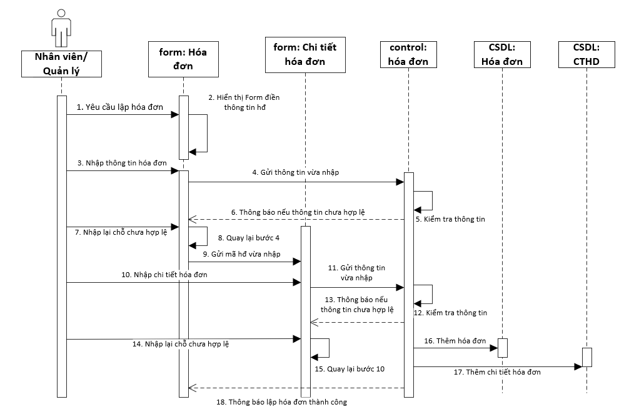

*Sơ đồ trình tự lập hóa đơn*

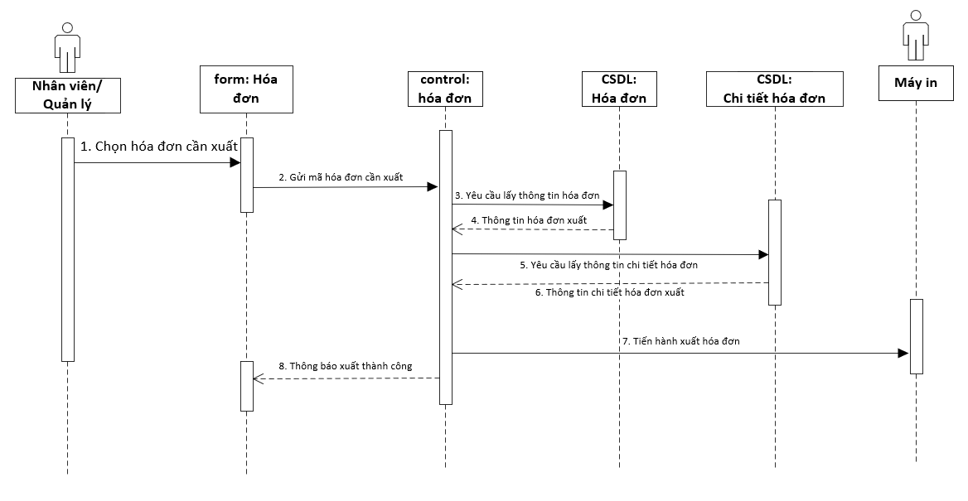

*Sơ đồ trình tự xuất hóa đơn*

*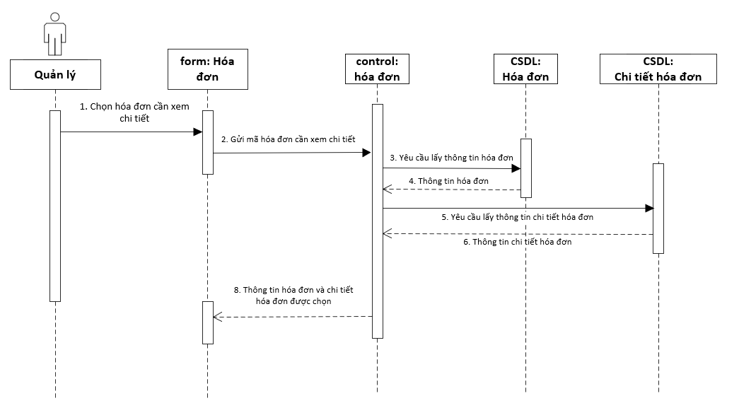*

*Sơ đồ trình tự xem chi tiết hóa đơn*

*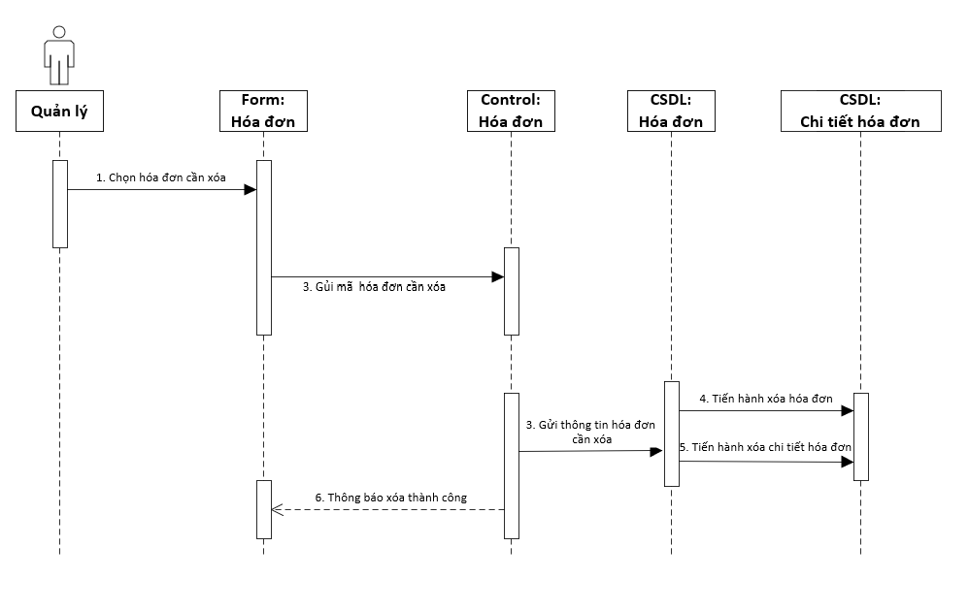*

*Sơ đồ trình tự xóa hóa đơn*

1. Sơ đồ hoạt động

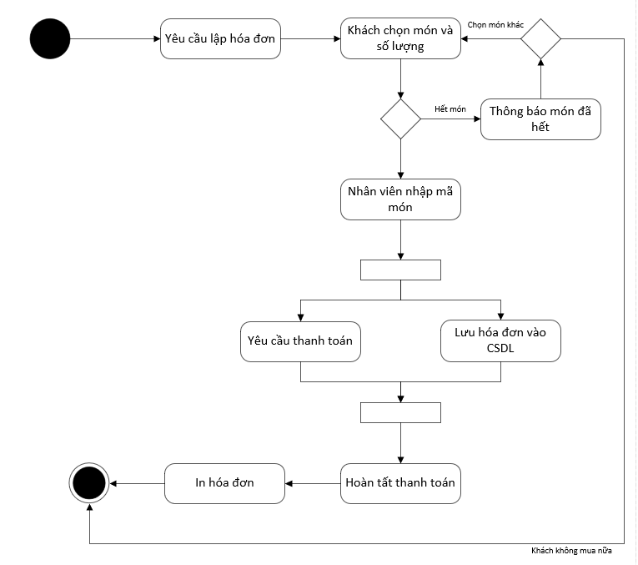

*Sơ đồ hoạt động lập hóa đơn*

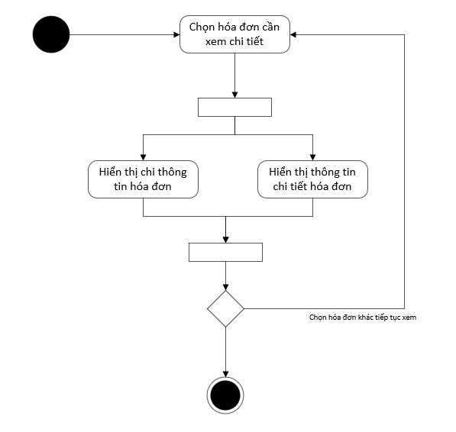

*Sơ đồ hoạt động xem chi tiết hóa đơn*

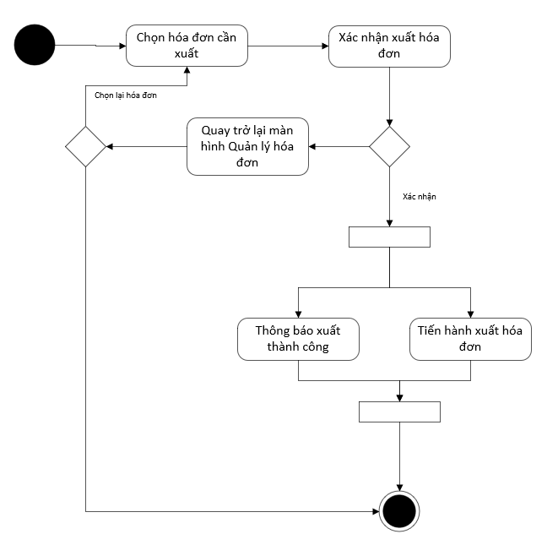

*Sơ đồ hoạt động xuất hóa đơn*

*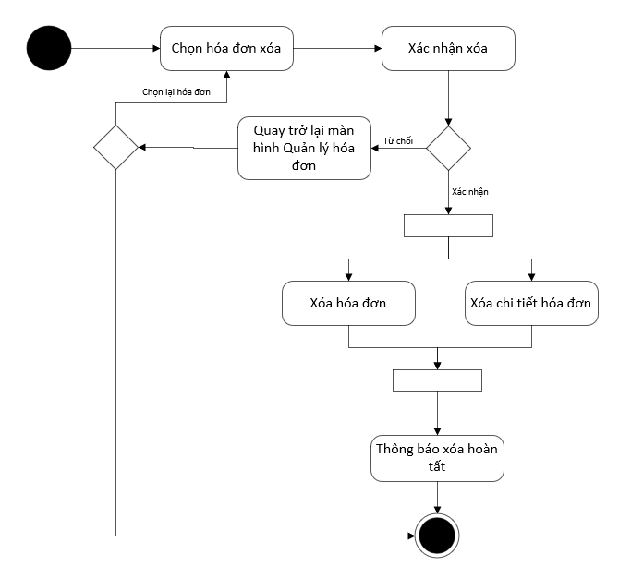*

*Hình 2. Sơ đồ hoạt động xóa hóa đơn*

1. Sơ đồ trạng thái

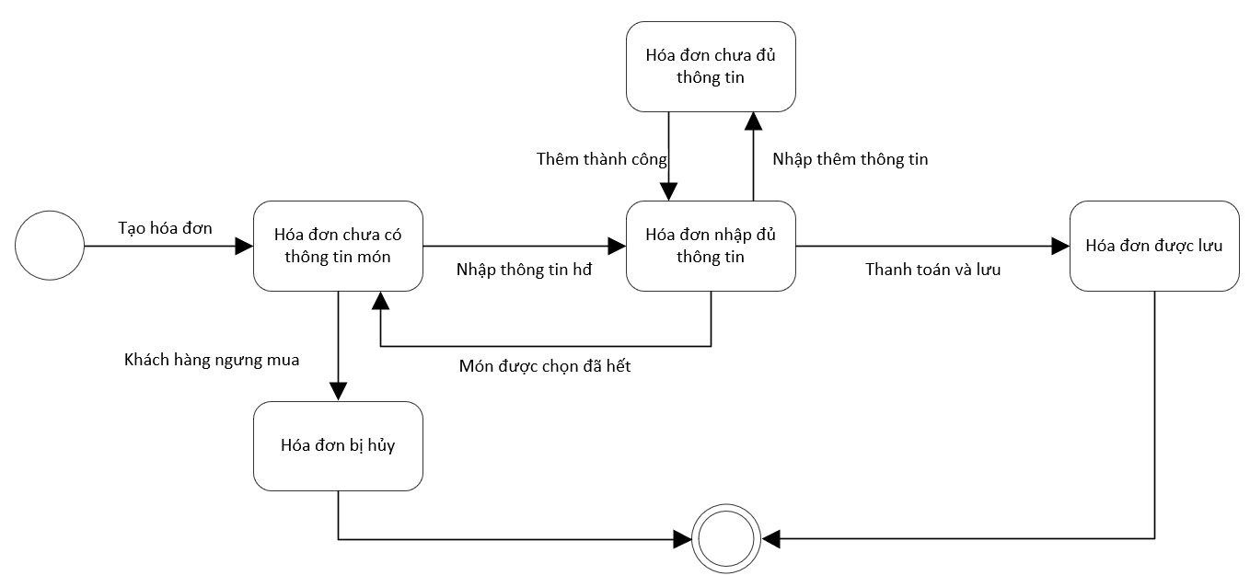

*Sơ đồ trạng thái hóa đơn*